Almhögsbladet
April 2023
Har ni hört talas om påskharen? Jo, det är en trollhare som värper de allra finaste äggen och
gömmer dem så väl att barnen ha ett rent fasligt besvär med att få tag i dem.
Till Sverige kom påskharen med tyska immigranter under slutet av 1800 talet.
Första gången som ordet ”påskhare” förekom var 1878.

Fr o m april provar vi att inte dela ut Almhögsbladet i brevlådorna.
Mindre pappersanvändning, miljöhänseende.
Almhögsbladet sätts upp i trapphusen samt läggs ut på vår hemsida och i vår Facebookgrupp.

Det har förekommit försök till inbrott på bilar på parkeringen, Solvändegatan. Vi hjälps åt att vara uppmärksamma/ ha
lite koll på våra parkeringar. Tänk även på att vara uppmärksam på vem som släpps in.

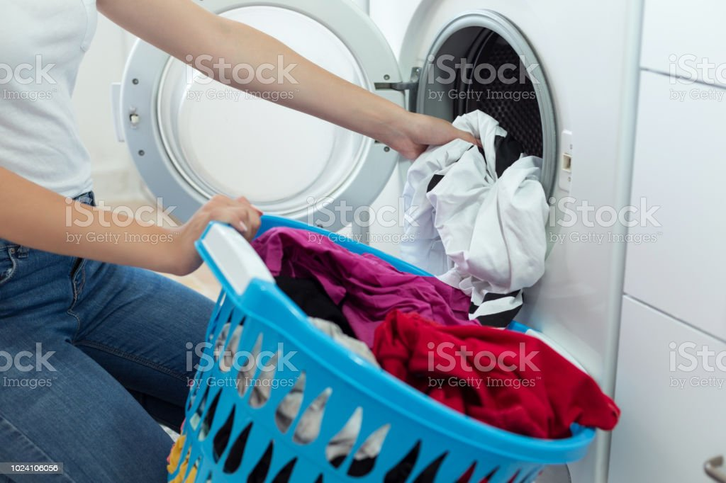
Föreningen byter löpande ut tvätt och torkutrustning i våra tvättstugor.
Styrelsen håller på att ta in offerter till digital tidsbokning, inget klart i dagsläget.

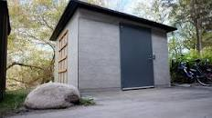
Det slarvas fortfarande med sophanteringen i våra miljöhus.
Framför allt så pressas inte kartonger ihop så att det tar mindre plats. Tänk även på att slänga avfall
i rätt sopkärl. Tänk också på att era soppåsar inte droppar i trapphusen. Det blir klibbigt och dålig lukt.
Styrelsen tackar på förhand.

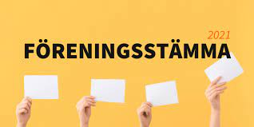
Föreningsstämman hölls i festlokal den 28 februari.
Det var fler som närvarade, än på tidigare stämmor, vilket är glädjande.
Ny ledamot till styrelsen valdes Wisam Salih. Ny i valberedning är Abdullah Haj Omar.
Vi hälsar Wisam och Abdullah välkomna.
Ny revisorssuppleant valdes och hälsas välkommen.

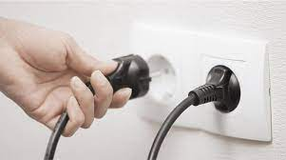
Information om IMD, gemensam el
Den 1 januari höjdes avgiften till 2,39 kr/kWh inkl moms.
Vi vill göra ett förtydligande att avgiften kan justeras ner/ upp om elpriset ändras.
Medlemmarna meddelas om/ och när det i så fall sker.
Fortsatt oklart läge om elstödet.
Det står klart att Brf:ar får ta det av det kommande elstödet, däremot har myndigheterna
ännu inte gått ut med när och hur detta ska ske. HSB har tillsatt en arbetsgrupp som bevakar frågan och
kommer att meddela brf:arna så snart man vet mer.

Omfogning av fasad, låghusen, balkong- och trapphusmålning, samt byte av räckesinfästningar balkong.
Som tidigare meddelats har styrelsen beslutat att foga om fasaden, som ombesörjs av ROBAB, på låghusen
samt balkong- och trapphusmålning som ombesörjs av Optimal Måleri.
Informationsblad från ROBAB har gått ut till samtliga medlemmar.
Det blir dammigt och låter mycket när man fräser bort gamla fogar.
Styrelsen hoppas att alla som bor i låghusen har tålamod och överseende under arbetets gång.
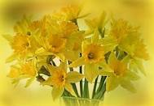

Glad påsk
önskar Styrelsen Brf Almhög

